NAMA : HABIBI RAMADHANI
NIM : A11.2023.15037
- Migrasi poli
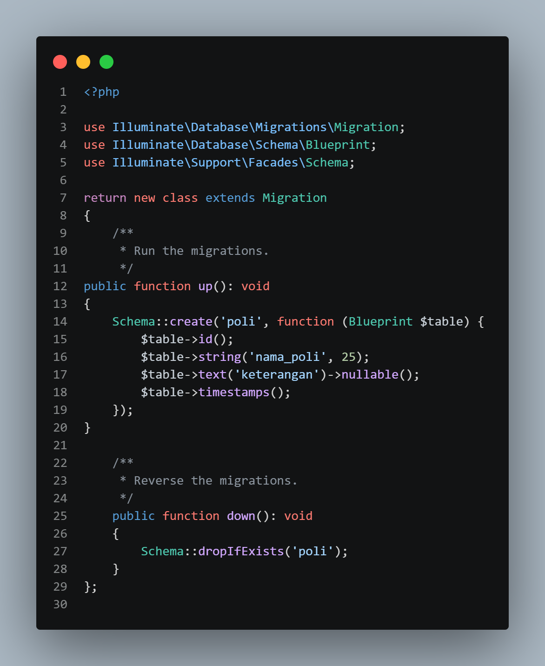
- Migrasi users
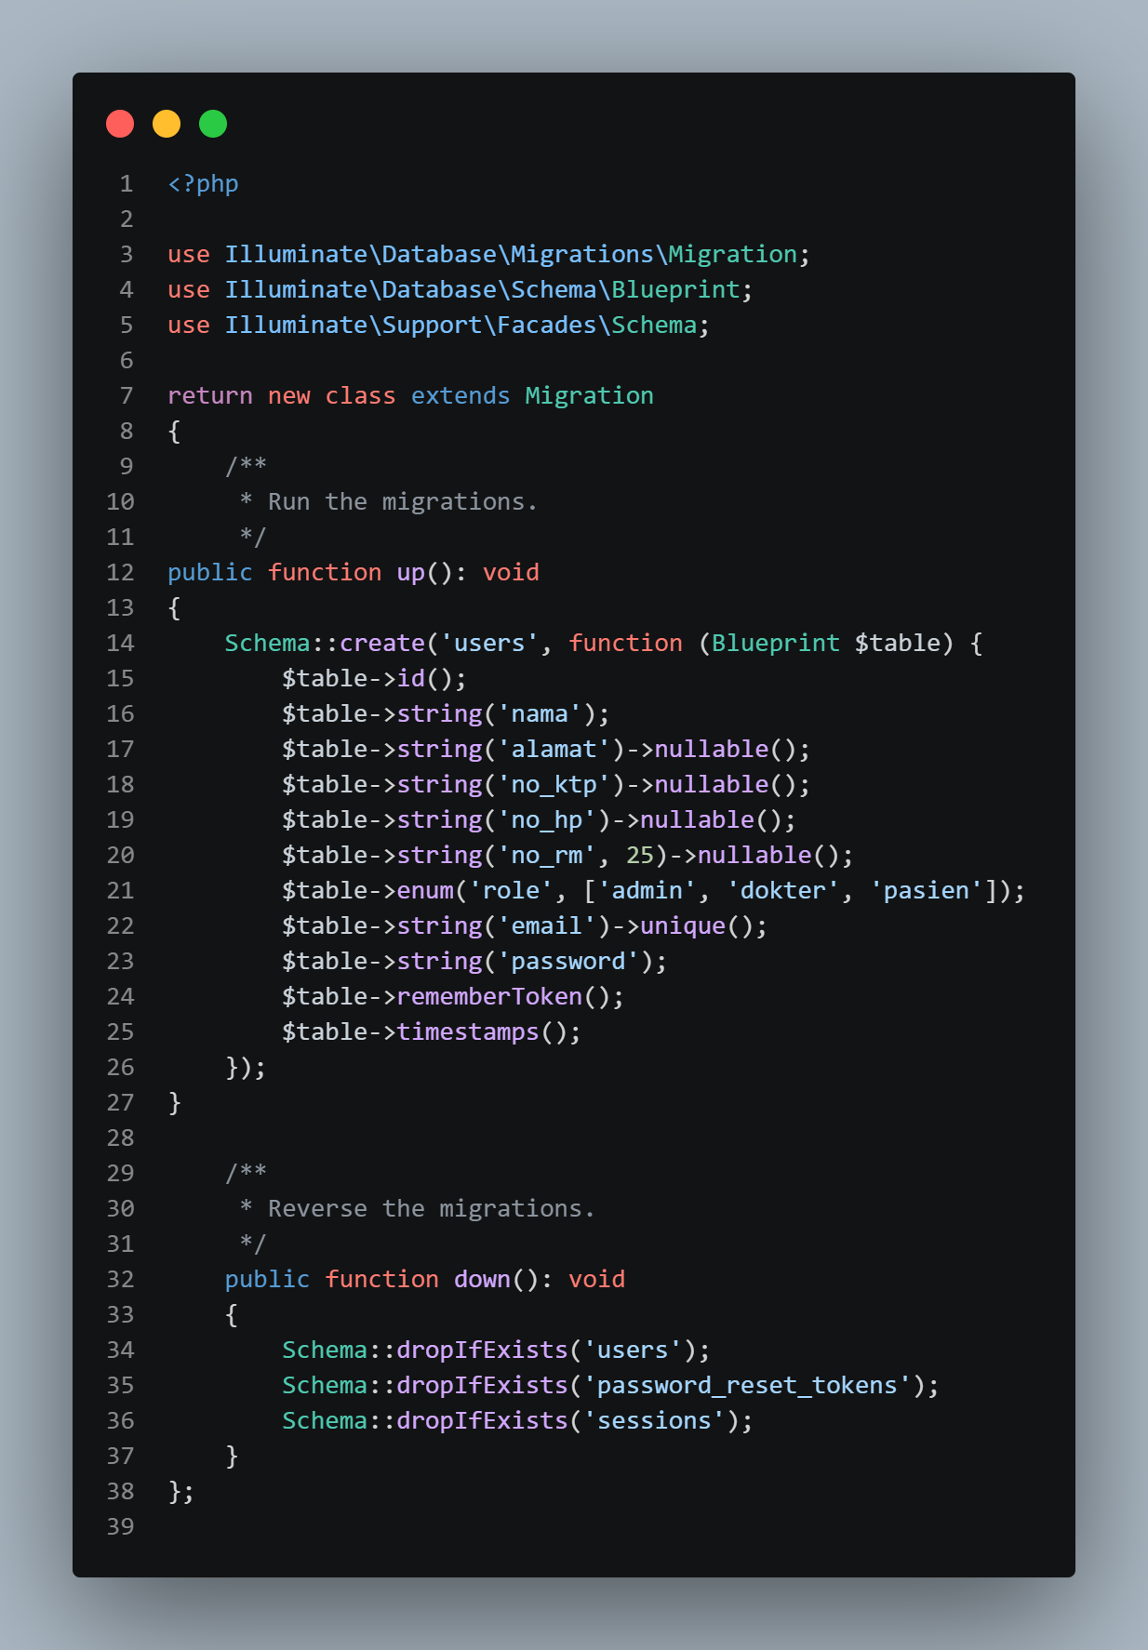
- Migrasi jadwal_periksa
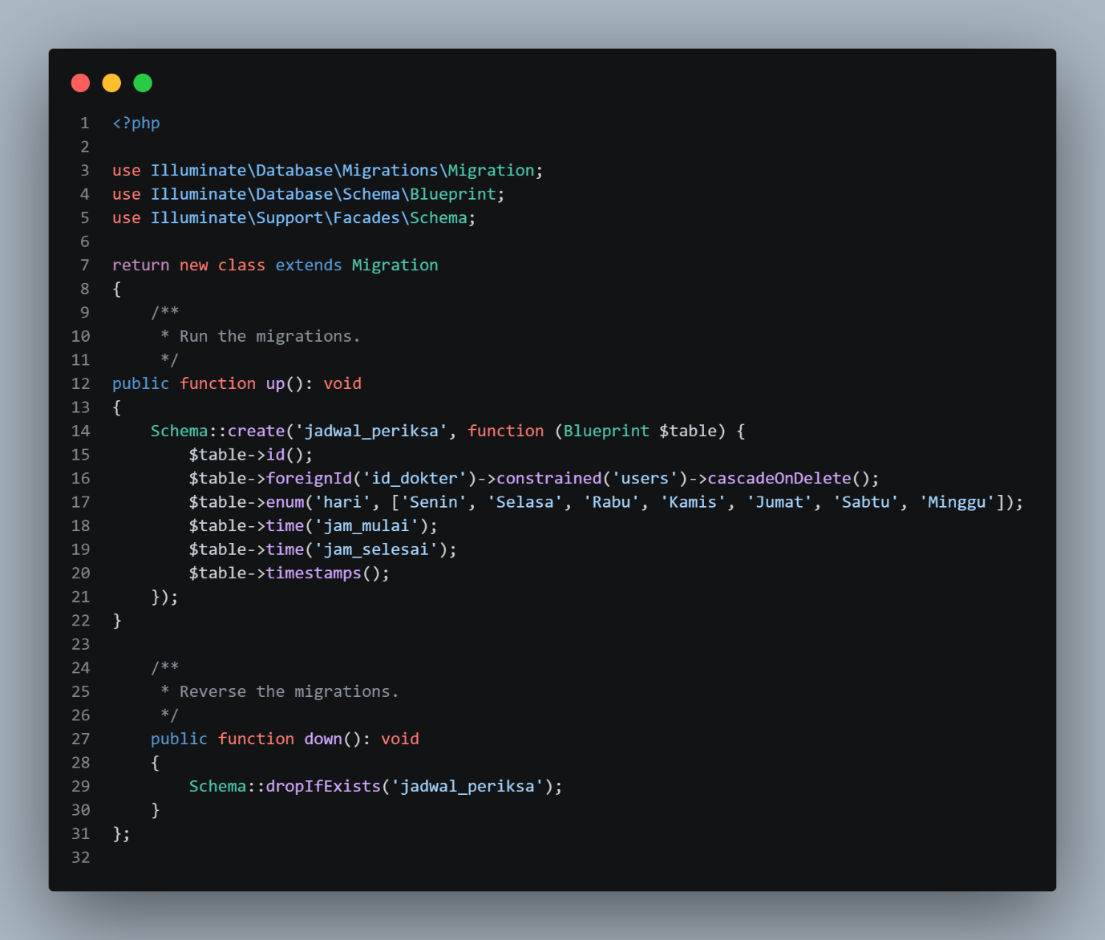
- Migrasi daftar_poli
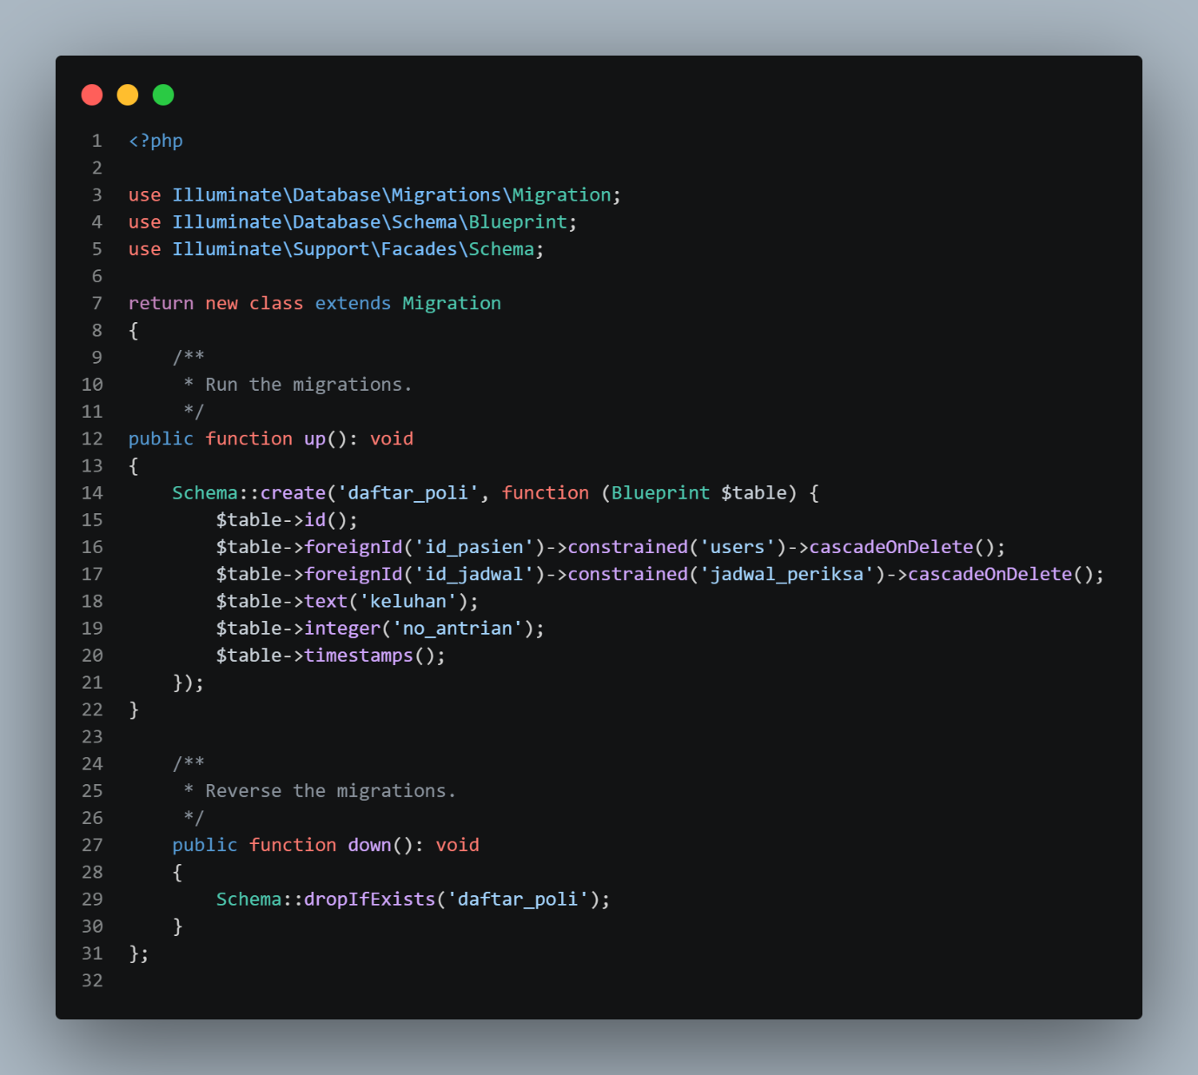
- Migrasi_periksa
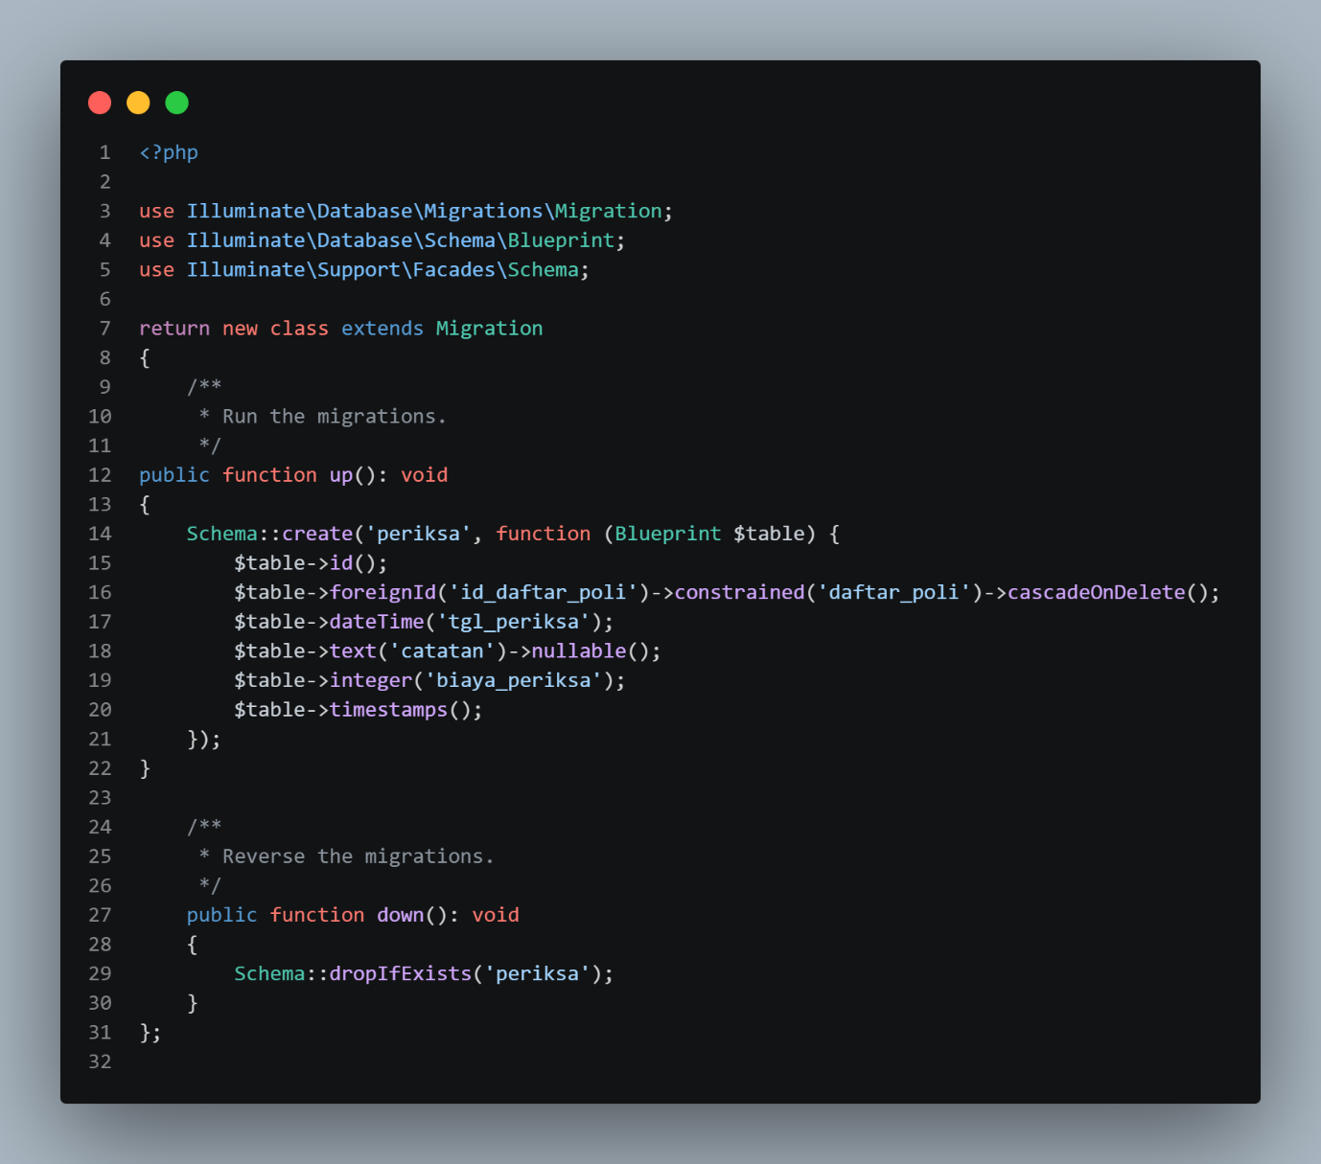
- Migrasi obat
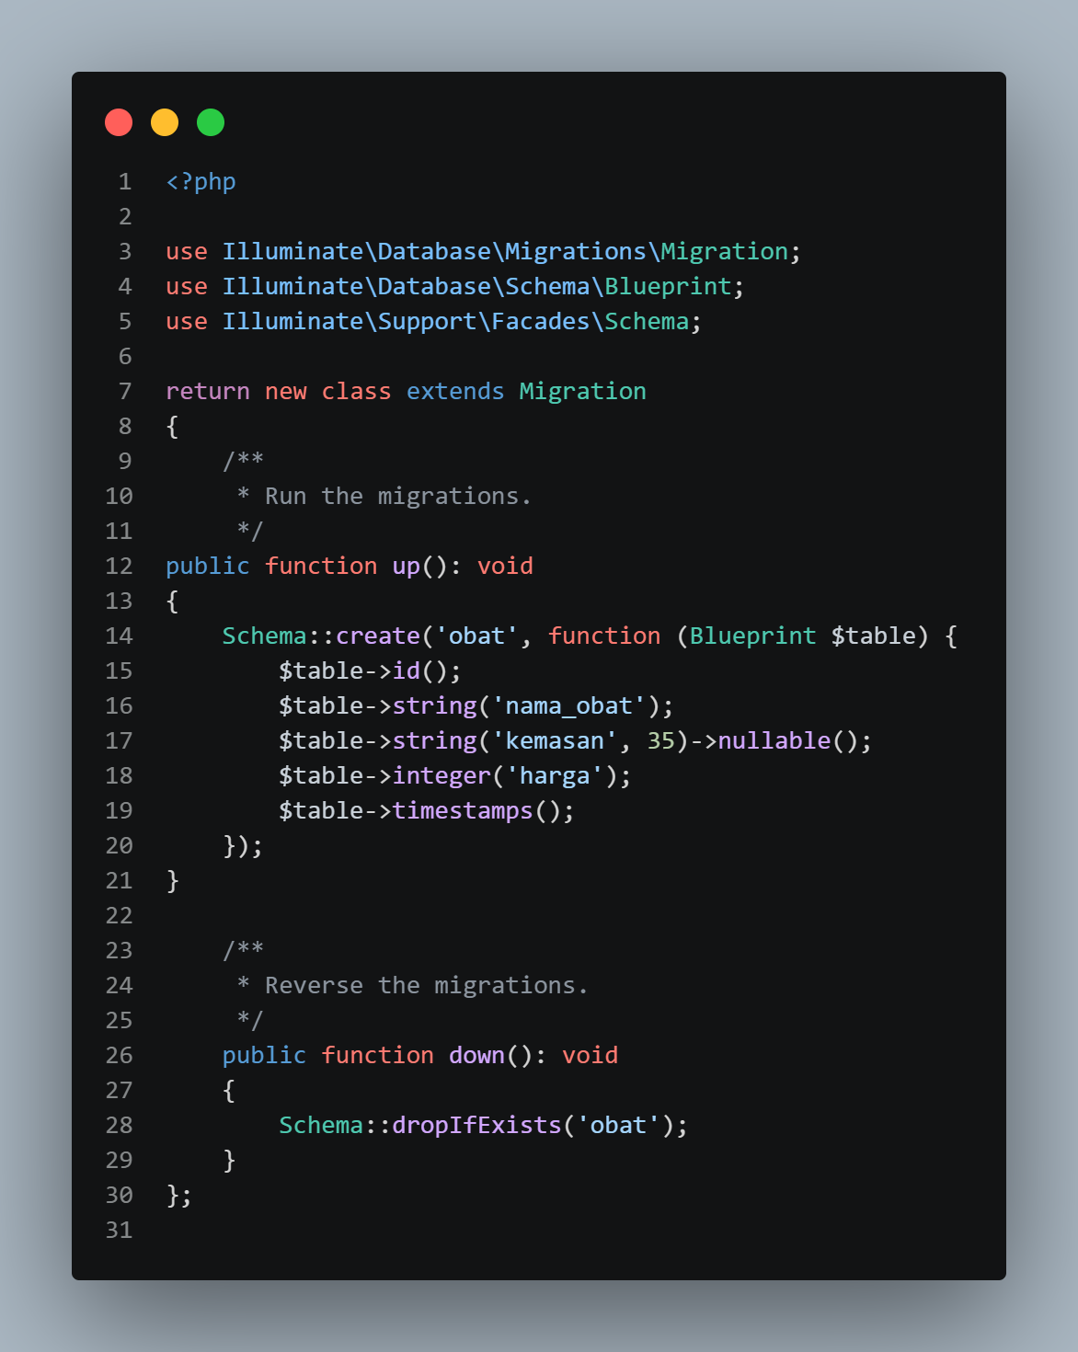
- Migrasi detail_periksa
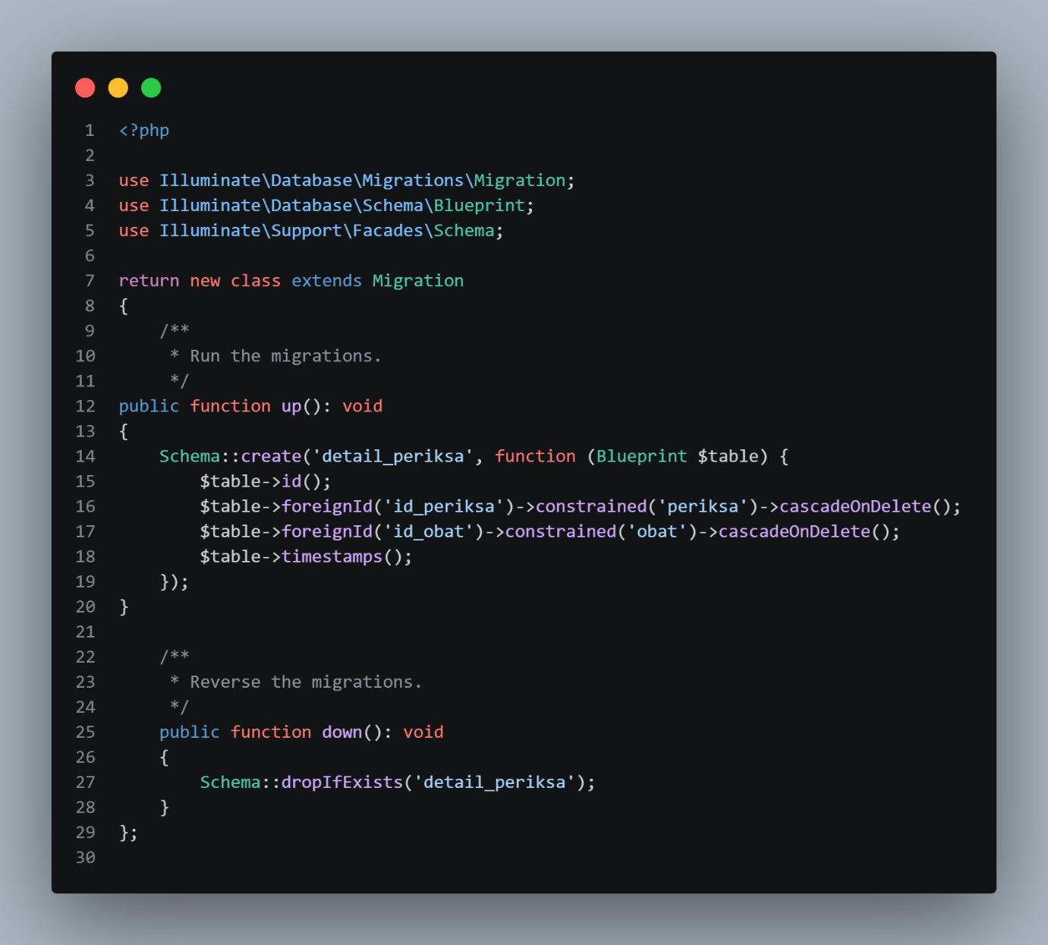
- Migrasi add_id_poli pada user
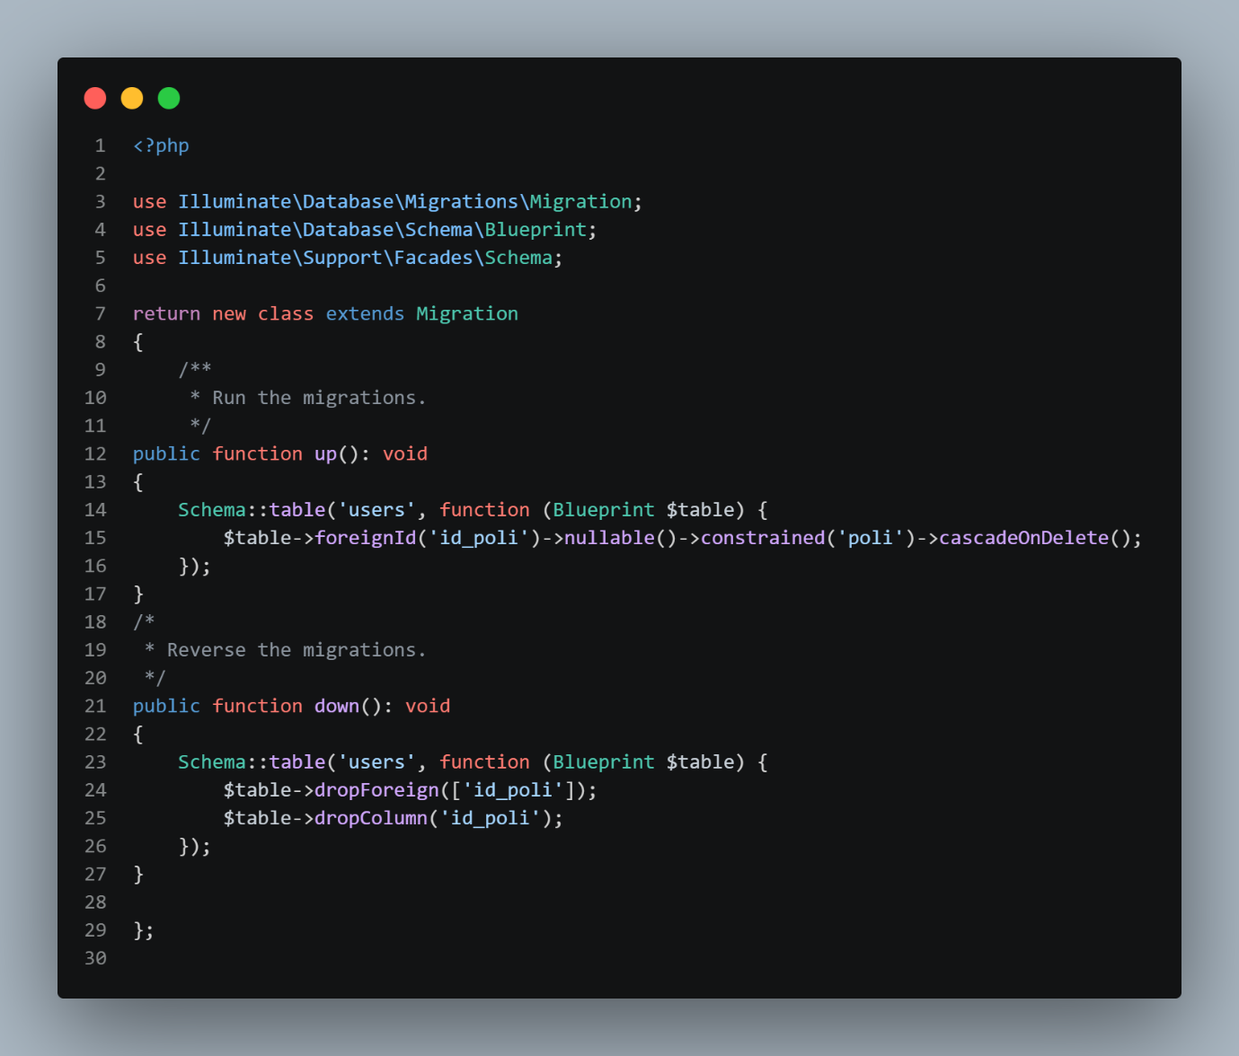
- Table MySQL
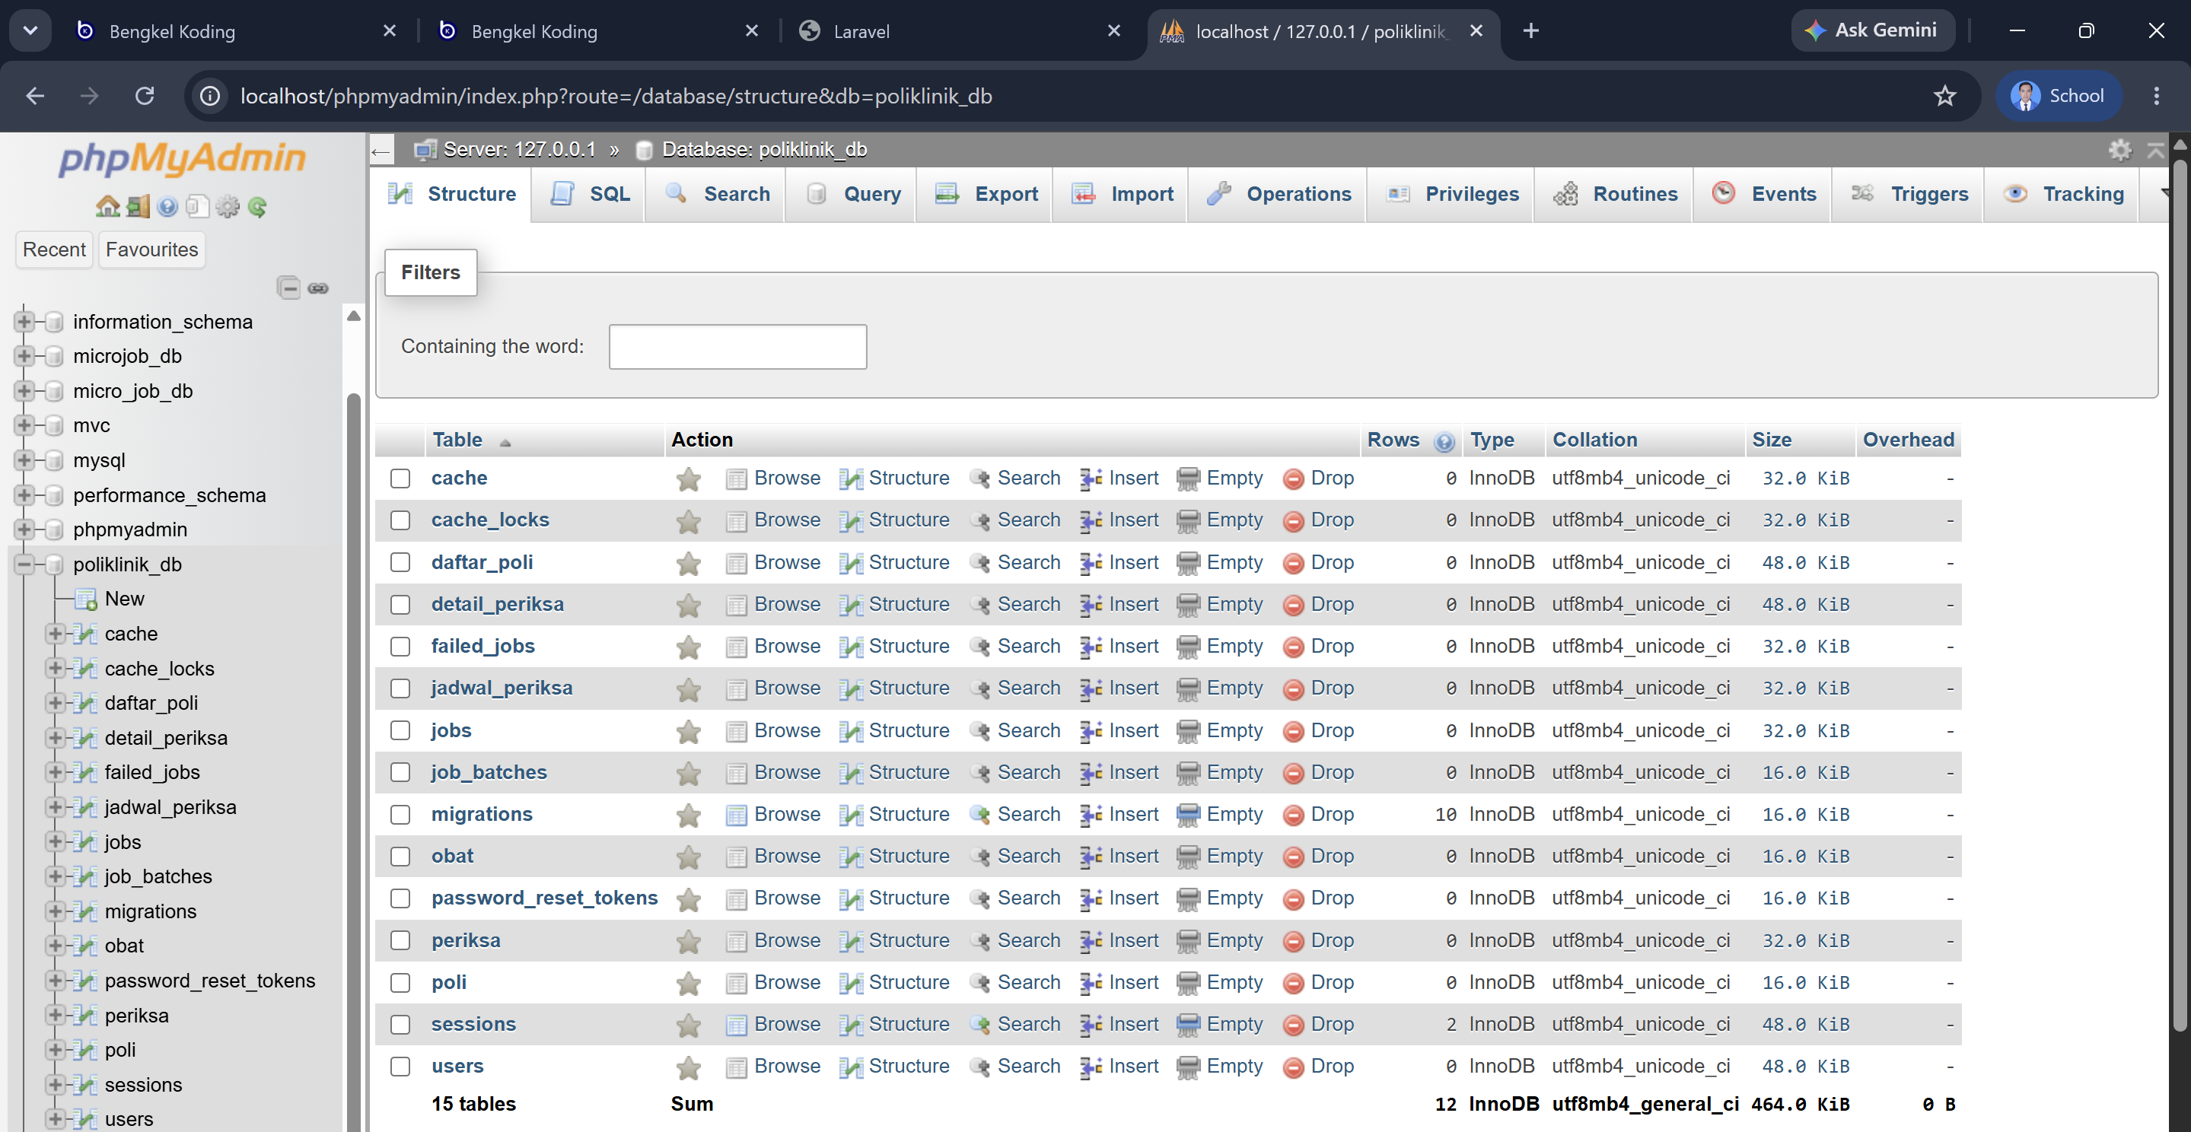
- Link github :

